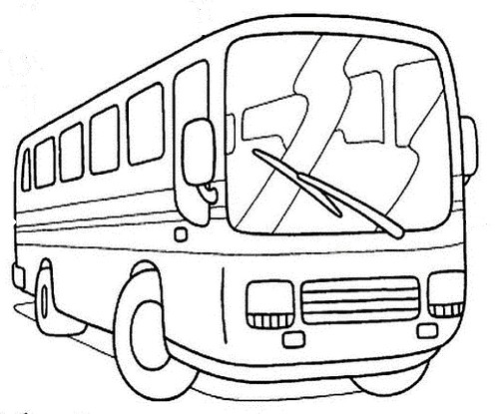

Le jour du départ.

C'est bientôt le départ !!!
Le car nous attend dans la cour du collège...
Mais attention, j'espère que je n'ai rien oublié :

- Dans mon petit sac, j'ai mon pique-nique avec une bouteille d'eau.
- Dans ma valise, j'ai bien rangé tout ce qu'on m'a demandé d'apporter dans mon trousseau.

Les élèves doivent être au collège pour 8h00. Il faut prévoir un pique-nique pour le jour du départ (à mettre dans un petit sac à dos). Les repas et les goûters sont ensuite assurés par le centre.

Pensez à bien informer le professeur principal si votre enfant :
- souffre d'allergies,
- suit un régime alimentaire particulier,
- prend des médicaments (un adulte le lui donnera selon la prescription indiquée sur l'ordonnance qui doit être fournie),
- est sujet à des troubles du sommeil (insomnie, énurésie nocturne...).

Trousseau à emporter :

Pour le couchage :
- Un duvet (ou une housse de couette + couette) pour un lit une personne.
- Un pyjama chaud.
- Des affaires de toilette et une serviette de toilette.

Pour le change quotidien :
- Des vêtements TRES chauds et peu délicats adaptés aux activités de bord de mer (pulls, polaires, manteau, bonnet, gants, écharpe).
- 3 slips et 4 paires de chaussettes.
- 2 pantalons (il arrive souvent que l'on se mouille).
- une serviette de bain.
- Un sac pour le linge sale et une serviette de table.
- Une paire de bottes ou de vieilles baskets.
- Une paire de chaussons OBLIGATOIRE pour la vie à l'intérieur du centre.

Le matériel scolaire :
- Mon carnet de voyage, ma trousse (avec de la colle) et mon cahier de brouillon.
- Mon carnet de correspondance.

Attention :
- Les téléphones portables, MP3, consoles et tablettes sont INTERDITS.
Les appareils photos sont autorisés (le collège décline toute responsabilité en cas de vol). Nous vous conseillons d'apporter un appareil photo jetable.

Il est inutile d'apporter de l'argent.
Si vous voulez nous contacter lorsque nous serons à Pléneuf-Val-André, appelez le collège qui transmettra.
Si j'ai des médicaments ou des petits soucis..., j'en parle à mon professeur principal avant le départ.

